**Universidad La Salle – Bolivia**

**Carrera de Ingeniería de Sistemas**

**Tema:**

Optimización del proyecto

**Estudiantes:**

* Rene Manuel Avilés.
* José Milton Mamani.g
* Roberto Carlos Aruquipa Arzala.
* Diego Carlos Rojas Apaza.

**Materia:**

ISI- 356 Lenguaje Audiovisual

**Docente:**

Luis Jiménez Peña

**Gestión:**

II/2023

**ÍNDICE**

Optimización del proyecto 5

Introducción 5

Objetivos: 5

Desafíos y Consideraciones: 6

Desafíos 6

Consideraciones 6

Marco Teórico 7

Marco Práctico 10

Video Introductorio 10

Creación del Manual de Marca 11

Marketing y Publicidad 13

Marketing 13

Publicidad 16

Animación 17

Creación de la animación 2D en Adobe Illustrator y Adobe After Effects 17

Software AI 18

IMÁGENES 18

PHOTOSHOP BETA 18

FIREFLY 20

MIDJOURNEY 25

BLUEWILLOW 27

IDEOGRAM 28

Conclusiones: 31

Bibliografía 32

Índice De Ilustraciones

Ilustración 1 Adobe Illustrator: 7

Ilustración 2 Adobe After Effects 7

Ilustración 3 Adobe Photoshop: 8

Ilustración 4 CapCut: 8

Ilustración 5 Leonardo AI 9

Ilustración 6 MidJourney 9

Ilustración 7 BluWillow 10

Ilustración 8 Ideogram 10

Ilustración 9 Video Introductorio 10

Ilustración 10 Manual - Colores 11

Ilustración 11 Manual - Logo 12

Ilustración 12 Manual - Tipografía 12

Ilustración 13 Manual - Imágenes 13

Ilustración 14 Marketing 15

Ilustración 15 Publicidad 1 16

Ilustración 16 Publicidad 2 16

Ilustración 17 Publicidad 3 17

Ilustración 18 Creación de animación 17

Ilustración 19 Movimiento 18

Ilustración 20 Imágenes de Referencia 18

Ilustración 21 Herramientas de photoshop 19

Ilustración 22 Imágenes resultado 19

Ilustración 23 Imágenes Referencia 20

Ilustración 24 FIREFLY 21

Ilustración 25 Ejemplo FIREFLY 22

Ilustración 26 Leonardo AI 24

Ilustración 27 Leonardo AI 2 24

Ilustración 28 Leonardo AI 3 25

Ilustración 29 Midjourney 26

Ilustración 30 Midjourney 26

Ilustración 31 Bluewillow 27

Ilustración 32 Bluewillow 2 27

Ilustración 33 Bluewillow 3 28

Ilustración 34 Bluewillow 4 28

Ilustración 35 Ideogram 29

Ilustración 36 Ideogram 2 29

# Optimización del proyecto

# I**ntroducción**

En la era actual de la comunicación digital y el contenido multimedia, la creación de videos se ha convertido en una herramienta esencial para transmitir mensajes efectivos y cautivar al público. En este informe, exploraremos el proceso de creación de videos utilizando una de las herramientas más poderosas y versátiles de la industria

La presente es una compilación detallada de tres aspectos fundamentales en la evolución de Onix Visual Production: la optimización de proyectos en After Effects, la creación de su logotipo empresarial y la elaboración de un exhaustivo manual de la marca. A lo largo de este informe, se explorarán estos elementos esenciales que no solo reflejan la evolución y el crecimiento de nuestra empresa, sino que también sientan las bases para una identidad visual fuerte y cohesiva.

El proceso de optimización en After Effects ha sido un pilar en el desarrollo de proyectos audiovisuales más eficientes, ágiles y de alta calidad. La creación de un logotipo de empresa ha sido un ejercicio en creatividad y comunicación visual, que refleja los valores y la personalidad distintiva de Onix Visual Production. Por último, la elaboración del manual de la marca se presenta como una guía integral que establece las directrices necesarias para mantener una identidad visual coherente y reconocible en todos nuestros esfuerzos de comunicación. Este informe detallará los logros, desafíos y el impacto de estos procesos en el presente y el futuro de nuestra empresa.

# Objetivos:

* Introducción de video: Crear un video de introducción que capte la atención de la audiencia en los primeros 10 segundos y comunique claramente la propuesta de valor de la empresa OVP (Onix Visual Production).
* Manual de marca: Elaborar un manual de marca completo que defina los elementos visuales, la voz de la marca y las pautas para su aplicación consistente en todos los materiales de marketing y comunicación de la empresa.
* Marketing y publicidad: Diseñar y ejecutar una estrategia de marketing y publicidad que aumente el conocimiento de la marca, atraiga a nuevos clientes y fomente la lealtad de los existentes..
* Animación: Producir animaciones de alta calidad que comuniquen de manera efectiva mensajes clave, aumenten la participación de la audiencia y mejoren la retención de información.
* Software de IA: Desarrollar y utilizar software de inteligencia artificial que automatice procesos empresariales, mejore la eficiencia operativa y ofrezca soluciones innovadoras para los clientes.

# Desafíos y Consideraciones:

## Desafíos

* Lograr una introducción de video atractiva que capte la atención en los primeros segundos, equilibrando la duración y la calidad del contenido.
* Asegurarse de que el manual sea claro y accesible para todo el equipo, y que se mantenga actualizado a medida que la empresa evoluciona.
* Identificar y dirigirse a la audiencia objetivo de manera efectiva, medir el ROI de las estrategias de marketing y adaptarse a las cambiantes tendencias del mercado.
* Producir animaciones de alta calidad dentro de los plazos y presupuestos, y asegurarse de que se alineen con los objetivos de comunicación.
* Desarrollar y mantener un software de IA eficaz, abordar la privacidad de los datos y la ética, y garantizar que el software se adapte a las necesidades cambiantes del mercado.

## Consideraciones

* Debe ser breve, creativa y reflejar la identidad de la marca de manera efectiva.
* Incluir pautas de diseño, tipografía, paleta de colores, tono de voz y cualquier otro elemento que defina la marca.
* Utilizar un enfoque multicanal, aprovechar las métricas clave para la toma de decisiones y mantenerse actualizado en las últimas tendencias de marketing.
* Colaboración con animadores talentosos, equipos de diseño y planificación efectiva.
* Inversiones en investigación y desarrollo, consideraciones éticas y legales, y actualizaciones continuas para mejorar la funcionalidad.

# Marco Teórico

**Adobe Illustrator:** Adobe Illustrator es una aplicación de diseño vectorial ampliamente utilizada en la industria creativa. Sirve para crear gráficos vectoriales, ilustraciones y logotipos de alta calidad. Los gráficos vectoriales son escalables sin pérdida de calidad, lo que los hace ideales para imprimir en cualquier tamaño. Illustrator es esencial para diseñadores gráficos y profesionales del diseño que trabajan en la creación de imágenes y elementos visuales precisos y detallados. Ofrece una variedad de herramientas de dibujo y manipulación de formas, lo que permite a los usuarios dar vida a sus ideas de manera creativa y versátil.

Ilustración Adobe Illustrator:



*Fuente: https://www.adobe.com*

**Adobe After Effects:** Adobe After Effects es una potente herramienta de composición y animación utilizada principalmente en la posproducción de video y cine. Permite a los profesionales crear efectos visuales impresionantes, animaciones y composiciones avanzadas. After Effects se utiliza para agregar movimiento, efectos especiales, gráficos animados y textos a las secuencias de video, lo que lo convierte en una herramienta esencial para directores de video, editores y animadores. Su capacidad para combinar múltiples elementos visuales y ajustar la temporalidad de manera precisa lo convierte en un estándar en la industria para la creación de contenido visual dinámico y atractivo.

Ilustración Adobe After Effects



*Fuente: https://www.adobe.com*

**Adobe Photoshop:** Adobe Photoshop es una de las aplicaciones de edición de imágenes más conocidas y utilizadas en el mundo. Sirve para editar y retocar fotografías, crear gráficos y diseños, así como para composición y manipulación de imágenes. Photoshop es esencial para fotógrafos, diseñadores gráficos, ilustradores y profesionales creativos que necesitan trabajar con imágenes. Ofrece una amplia gama de herramientas para ajustar colores, tonos, contrastes, recortar y retocar imágenes, y es esencial para la creación y manipulación de imágenes en la industria de la publicidad, diseño y fotografía.

Ilustración Adobe Photoshop:



*Fuente: https://www.adobe.com*

**CapCut:** CapCut es una aplicación de edición de video para dispositivos móviles. Permite a los usuarios editar y crear contenido de video de alta calidad de manera sencilla y rápida. Es ideal para creadores de contenido en redes sociales y entusiastas del video, ya que ofrece una amplia gama de herramientas de edición, como recorte, efectos especiales, música de fondo y transiciones, todo en una interfaz fácil de usar. CapCut es una opción popular para quienes desean crear contenido visualmente atractivo sin requerir experiencia en edición de video compleja.

Ilustración CapCut:

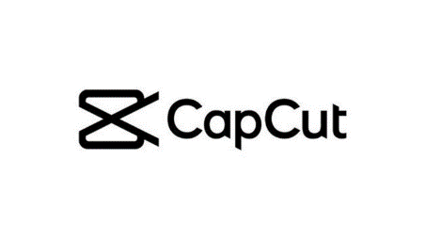

*Fuente: https://www.capcut.com/es-es/*

**Leonardo AI:** Leonardo AI es un software de inteligencia artificial que se utiliza en diversas aplicaciones, desde el procesamiento de lenguaje natural hasta la visión por computadora. Ayuda a automatizar tareas complejas y análisis de datos, lo que lo convierte en una herramienta valiosa para la toma de decisiones basada en datos, la optimización de procesos y la predicción de tendencias. Es utilizado por empresas en diversas industrias para mejorar la eficiencia y la precisión en la gestión de datos y la toma de decisiones estratégicas.

Ilustración Leonardo AI

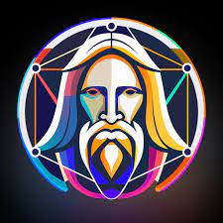

*Fuente: https://leonardo.ai/*

**MidJourney:** MidJourney es un software especializado en la gestión y seguimiento de proyectos. Se utiliza para planificar, organizar y supervisar las tareas y recursos en proyectos comerciales, desde la fase de concepción hasta la implementación. Facilita la colaboración entre equipos y proporciona una visión clara del estado y el progreso de los proyectos. Las empresas utilizan MidJourney para aumentar la eficiencia, mejorar la comunicación entre los miembros del equipo y garantizar la entrega exitosa de proyectos en el plazo previsto.

Ilustración MidJourney

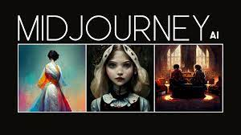

*Fuente: https://www.midjourney.com/home*

**BluWillow:** BluWillow es una plataforma de software especializada en análisis de datos y toma de decisiones. Ayuda a las organizaciones a recopilar, analizar y visualizar datos de manera efectiva, lo que facilita la identificación de tendencias, patrones y oportunidades. BluWillow se utiliza en diversos campos, como la investigación de mercado, la atención médica y la gestión empresarial, para tomar decisiones informadas basadas en datos sólidos. Su capacidad para procesar grandes volúmenes de datos y ofrecer información valiosa es esencial para la toma de decisiones estratégicas.

Ilustración BluWillow



*Fuente: https://www.bluewillow.ai/*

**Ideogram:** Ideogram es una plataforma de gestión y colaboración empresarial que ayuda a las organizaciones a mejorar la productividad y la comunicación entre los miembros del equipo. Ofrece herramientas para la planificación de proyectos, seguimiento de tareas, gestión de documentos y comunicación interna. Ideogram es esencial para empresas que buscan optimizar la colaboración entre equipos, agilizar los procesos y mejorar la gestión de proyectos y tareas.

Ilustración Ideogram

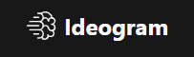

*Fuente: https://ideogram.ai/login*

# Marco Práctico

## Video Introductorio

El video introductorio del informe de OVP (Onix Visual Production) es una breve presentación visual y narrativa que establece el tono y la esencia de la empresa. Este video busca cautivar a la audiencia, destacando la experiencia y creatividad de OVP en la producción de contenido audiovisual de alta calidad. A través de una combinación de imágenes, sonido y narración, el video introductorio brinda una visión impactante y atractiva de la empresa, invitando a la audiencia a sumergirse en el mundo de la producción audiovisual de OVP.

Ilustración Video Introductorio



*Fuente: Elaboración Propia*

## Creación del Manual de Marca

Inicia el informe con una breve introducción que describa el propósito y la importancia del manual de marca en el contexto de Onix Visual Production. Destaca cómo el manual unifica la identidad visual de la empresa.

Presenta los colores corporativos utilizados por Onix Visual Production. Explica el significado y la importancia de estos colores en relación con la identidad de la empresa.

Ilustración Manual - Colores

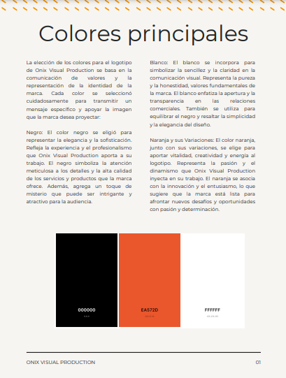

*Fuente: Elaboración Propia*

Describe en detalle el logotipo de la empresa, su diseño, los elementos que lo componen y las razones detrás de estas elecciones de diseño. Incluye imágenes que muestren diferentes variaciones del logotipo.

Ilustración Manual - Logo

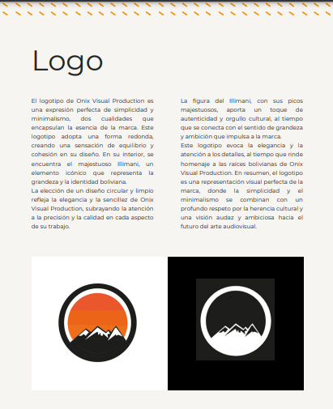

*Fuente: Elaboración Propia*

Detalla la tipografía utilizada en la marca, incluyendo el nombre de la fuente, variaciones y cómo se debe aplicar en diferentes contextos.

Ilustración Manual - Tipografía

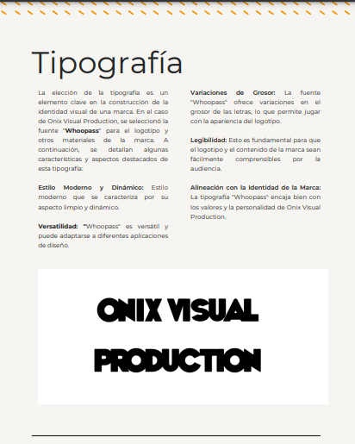

*Fuente: Elaboración Propia*

Explica cómo se debe aplicar la marca en diversos materiales y contextos, como tarjetas de presentación, papelería, sitios web, redes sociales, materiales de marketing y más. Proporciona ejemplos visuales de aplicaciones exitosas.

Ilustración Manual - Imágenes

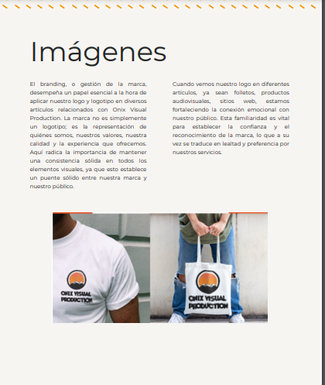

*Fuente: Elaboración Propia*

## Marketing y Publicidad

### Marketing

Como parte de OVP (Onix Visual Production), nuestra estrategia de marketing se enfoca en promocionar nuestros servicios, convertir visitantes en clientes, influenciar la adquisición de nuestro servicio y retener a los clientes para que nos elijan con frecuencia.

**Promoción de nuestros servicios:** Trabajamos incansablemente para dar a conocer nuestro portafolio de servicios de producción audiovisual a través de campañas publicitarias en múltiples canales. Utilizamos anuncios atractivos en línea y fuera de línea, destacando nuestros logros y la calidad de nuestro trabajo.

**Conversión de visitantes en clientes:** Nuestra página web se ha diseñado de manera estratégica para atraer a los visitantes y convertirlos en clientes potenciales. Utilizamos llamados a la acción persuasivos y ofrecemos contenido valioso que responde a las necesidades y deseos de nuestros visitantes.

**Influencia para adquirir nuestros servicios:** Mostramos la excelencia de nuestros servicios a través de estudios de casos, testimonios y ejemplos de proyectos anteriores. También establecemos relaciones sólidas con nuestros clientes potenciales, escuchando sus necesidades y brindando soluciones personalizadas que influyan en su decisión de adquirir nuestros servicios.

**Retención de clientes:** Valoramos a nuestros clientes y trabajamos continuamente en mantener relaciones sólidas con ellos. Ofrecemos descuentos exclusivos, actualizaciones periódicas y servicios de seguimiento posventa para garantizar que nuestros clientes sigan eligiéndonos con frecuencia para sus necesidades de producción audiovisual.

Ilustración Marketing

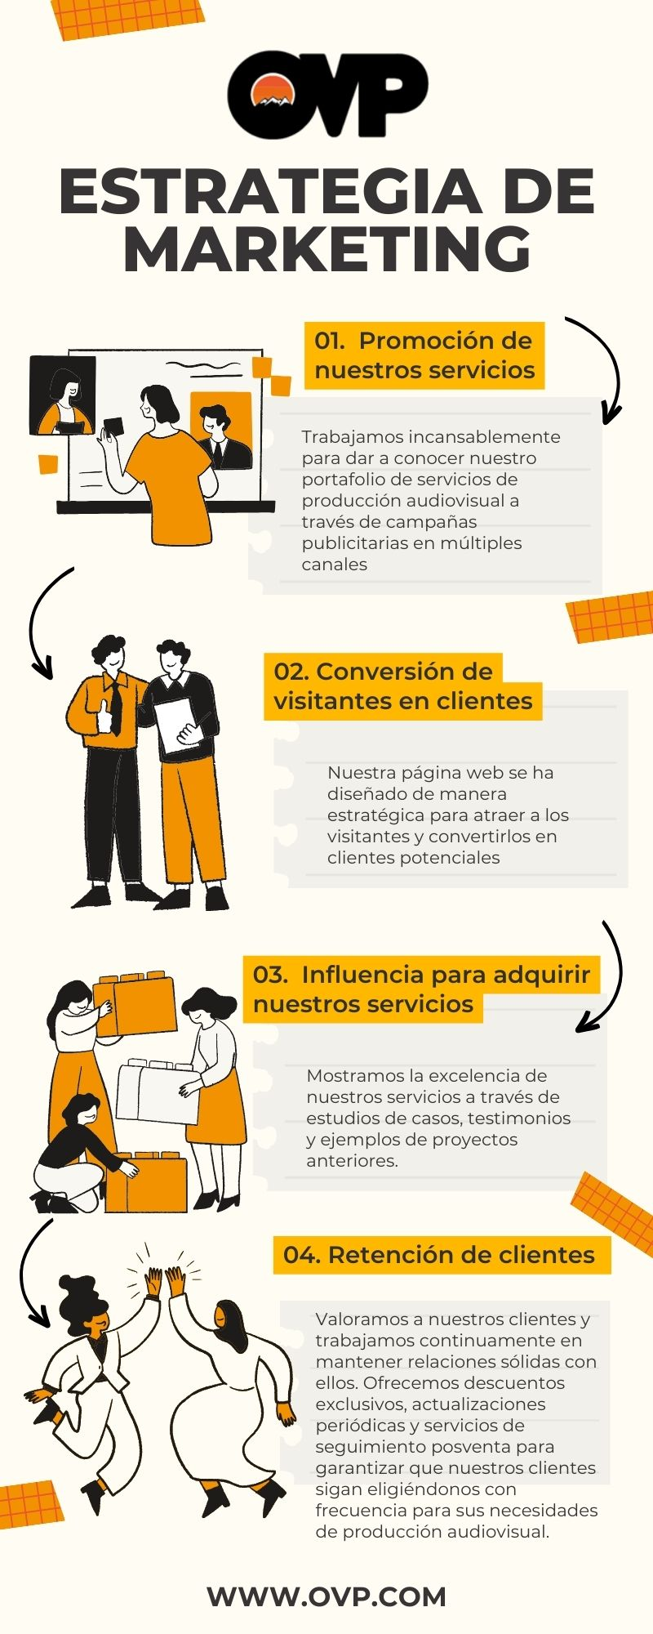

*Fuente: Elaboración Propia*

En OVP, nuestra estrategia de marketing es un enfoque integral que abarca desde la promoción inicial hasta la retención de clientes a largo plazo, asegurándonos de brindar un servicio excepcional en cada paso del proceso.

### Publicidad

La publicidad es una forma de comunicación persuasiva que tiene como objetivo promover productos, servicios, ideas o marcas a una audiencia específica. Esta comunicación se realiza a través de diversos medios y canales, como anuncios impresos, televisión, radio, en línea, redes sociales, vallas publicitarias, entre otros. El propósito de la publicidad es informar, persuadir y recordar a los consumidores acerca de los beneficios de lo que se promociona, con la intención de influir en su comportamiento y tomar una acción deseada, como comprar un producto o contratar un servicio.

Ilustración Publicidad 1

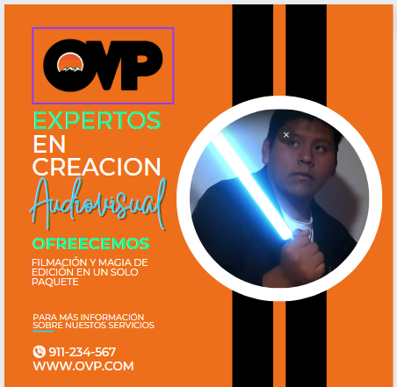

*Fuente: Elaboración Propia*

Ilustración Publicidad 2

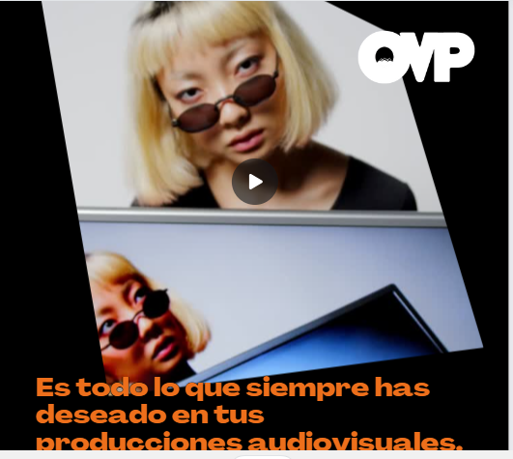

*Fuente: Elaboración Propia*

Ilustración Publicidad 3

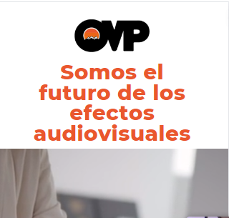

*Fuente: Elaboración Propia*

## Animación

### Creación de la animación 2D en Adobe Illustrator y Adobe After Effects

Para la animación se creo un personaje en 2D en el software de Adobe Illustrator, utilizando figuras simples se logró diseñar tanto un escenario como una figura simulando ser una persona.

Ilustración Creación de animación

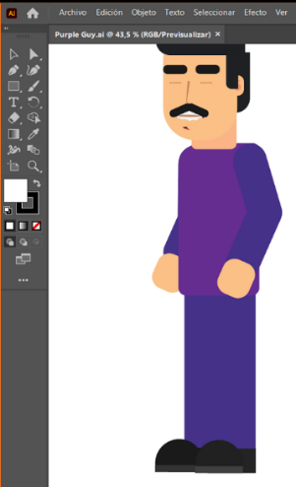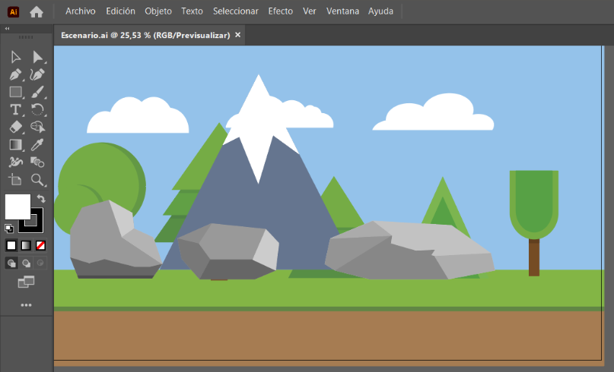

*Fuente: Elaboración Propia*

Esto con el propósito de que después se trabaje en el software de After Effects para darle movimiento y que realice ciertas acciones, además de realizar las modificaciones para que emule el habla.

Ilustración Movimiento

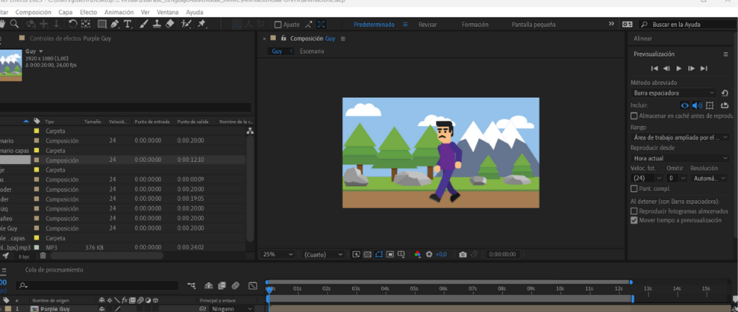

*Fuente: Elaboración Propia*

Con las herramientas de After Effects pudimos generar bucles para no tener que animar todos los frames de la cinta, y así simplificar la animación haciéndola más aproximada a gestos humanos al caminar, además de pestañear y mover cejas y ojos, más aparte de los movimientos del torso y brazos.

## Software AI

### IMÁGENES

### PHOTOSHOP BETA

Primeramente, debemos tener una imagen de nosotros en el cual estemos en una posición que sea fácil para poder hacer el recorte de la misma, importante verificar la iluminación del escenario pues más adelante se verá que se tuvo problemas con la iluminación y además igual mente se verá más adelante que el fondo del video no esté en movimiento para hacer que este efecto se vea de buena manera:

Nuestras imágenes de referencia:

Ilustración Imágenes de Referencia

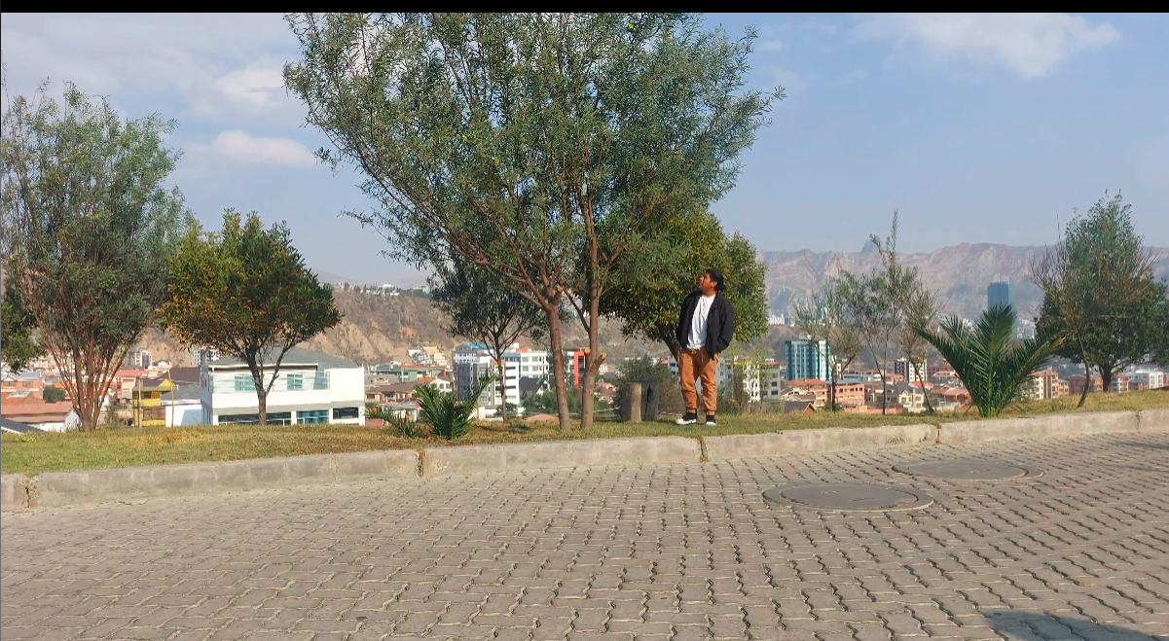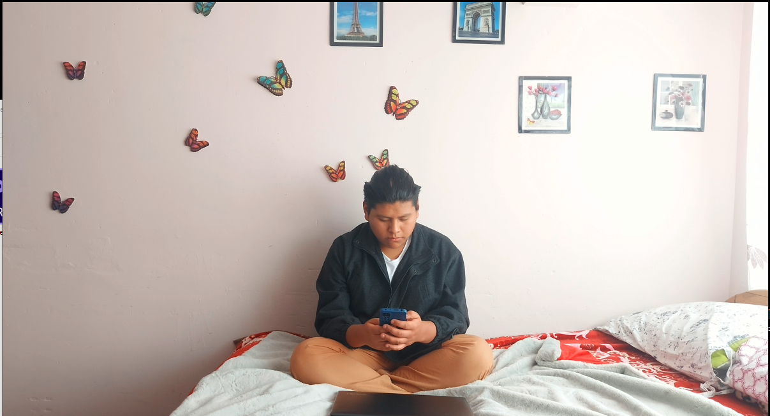

*Fuente: Elaboración Propia*

Esta misma imagen la pasamos a Photoshop beta la cual es la que tiene como herramienta la generación de fondo y de imágenes por medio de Inteligencia artificial y como hacemos esto, pues:

Ilustración Herramientas de photoshop

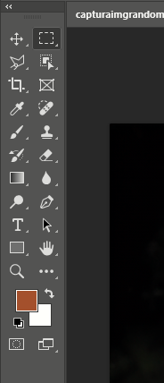

*Fuente: Elaboración Propia*

Con la herramienta de pincel poligonal o de recorte cuadrado seleccionamos nuestro cuerpo o lo que queramos que sea el foco del efecto que deseamos buscar:

Ilustración Imágenes resultado

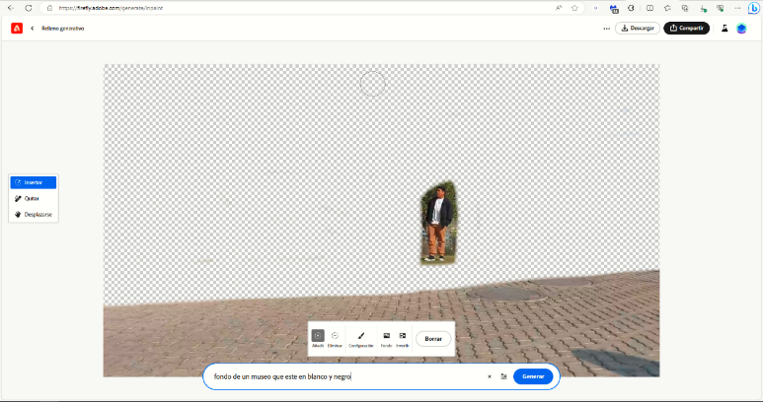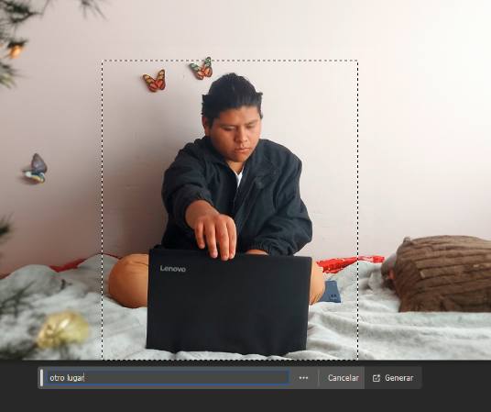

*Fuente: Elaboración Propia*

Una vez seleccionadas nuestras imágenes le ponemos el prompt de con el cual queremos generar otros fondos para poder realizar el cambio de escena y que el efecto luzca de buena manera.

Ilustración Imágenes Referencia

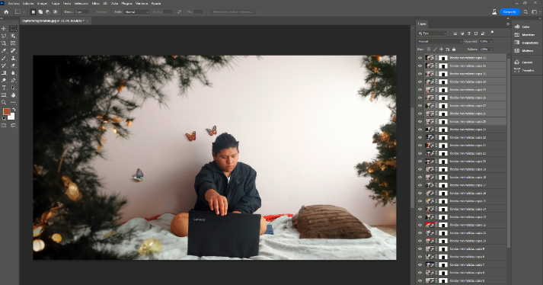

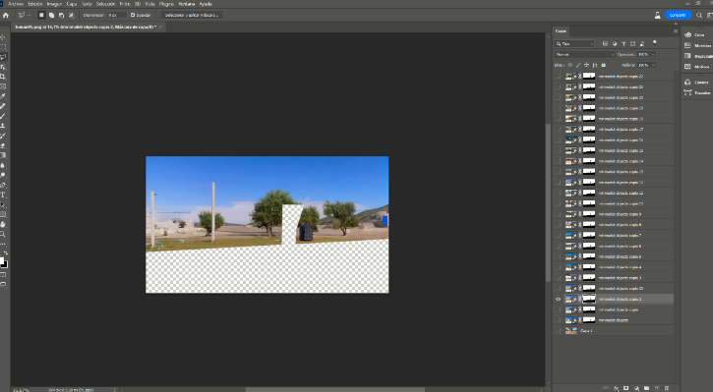

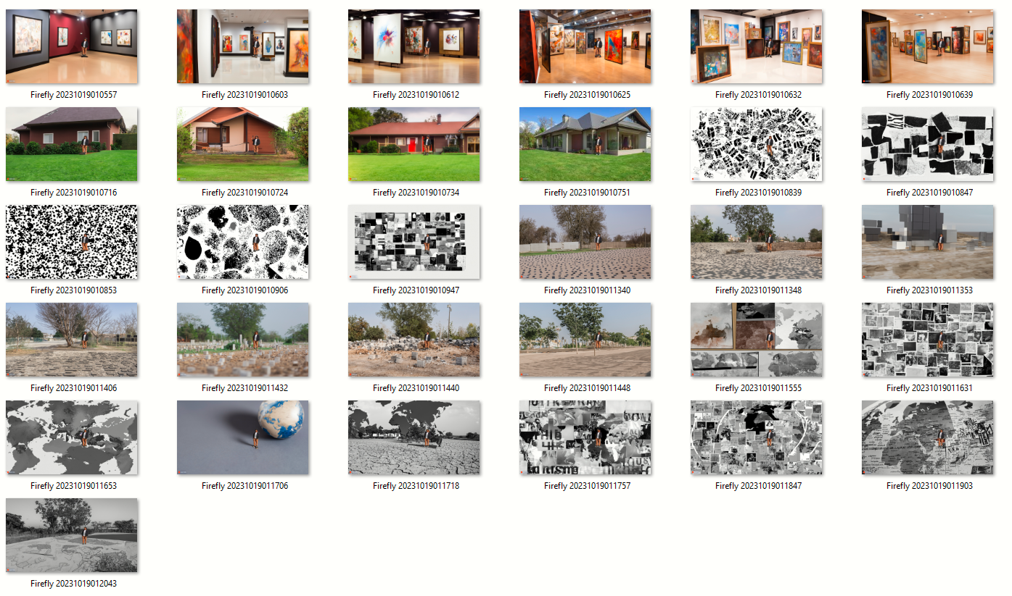

*Fuente: Elaboración Propia*

Y haciendo eso una y otra vez mínimo se pueden generar 15 fondos o más diferentes,

### FIREFLY

Con firefly ya vimos lo que es el relleno generativo que es similar a lo usado con Photoshop ahora veremos lo que es la creación de imágenes a texto con firefly.

La IA detrás de Firefly se compone de dos partes: la capacidad de entender el texto y generar una imagen basada en él, como Midjourney o Dall-E; y la capacidad de entender el contexto y permitir la modificación de la imagen. Asimismo, también puede analizar imágenes para generar contenido nuevo a partir de ellas.

Un detalle importante es que la IA ha sido entrenada con imágenes de licencia abierta y con el archivo de Adobe Stock. En adición, los autores de Stock pueden contribuir a su entrenamiento y recibir beneficios.

La clave de Firefly es su “motor de estilo”, que permite aplicar estilos, colores, iluminación y composición a las imágenes creadas a través de comandos de texto.

Ilustración FIREFLY

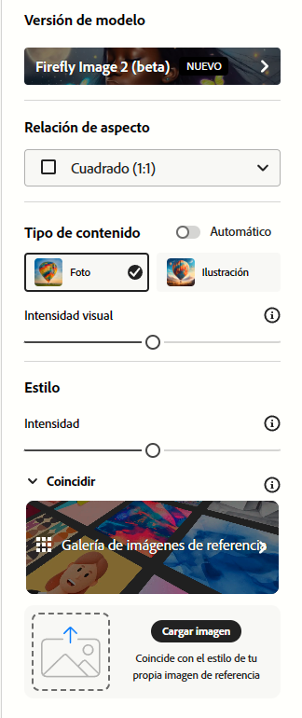

*Fuente: Elaboración Propia*

Pero vamos a ver como realiza lo que es la generación de imágenes, el comando de texto o prompt es el siguiente:

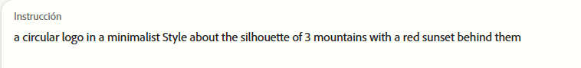

*Fuente: Elaboración Propia*

Con este prompt nos va a empezar a dar una serie de opciones en la cual le dijimos en el prompt y las que nos dio son las siguientes:

Ilustración Ejemplo FIREFLY

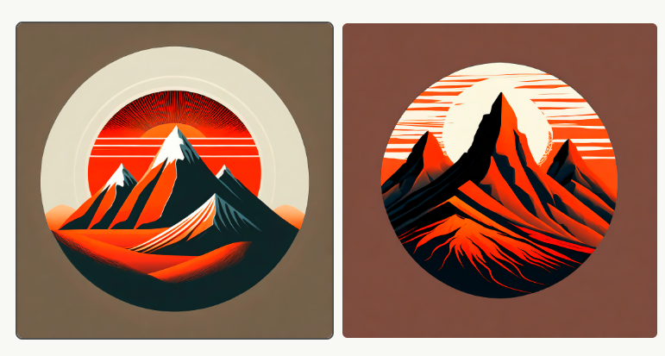

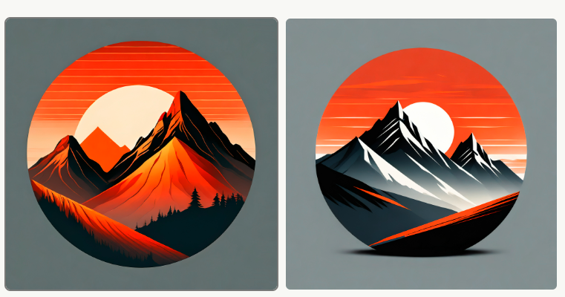

*Fuente: Elaboración Propia*

Vemos que si es parecido a lo que buscábamos lo genera en un círculo es semi minimalista y su función cumple con lo que vamos viendo  
LEONARDO AI

Leonardo AI es una plataforma online que te permite generar imágenes a partir de texto o incluso a partir de otras imágenes. Esta herramienta utiliza diferentes modelos de inteligencia artificial para la generación de imágenes, lo que permite obtener estilos mucho más diversos y originales que otras herramientas similares.

Con ella, puedes crear desde retratos y paisajes hasta personajes y objetos, pasando por escenas y animaciones. Puedes elegir entre diferentes categorías y subcategorías, o escribir tu propio texto para generar una imagen personalizada. Puedes ajustar el nivel de detalle, el color y el contraste de la imagen, y descargarla en alta resolución.

Esta herramienta funciona gracias a la inteligencia artificial, es decir, a un conjunto de algoritmos y técnicas que permiten a las máquinas aprender y realizar tareas que normalmente requieren inteligencia humana. En concreto, Leonardo AI utiliza el aprendizaje profundo o deep learning, una rama de la inteligencia artificial que se basa en redes neuronales artificiales.

Esta ia usa diferentes modelos de redes neuronales para la generación de imágenes, cada uno con sus propias características y capacidades. Algunos de estos modelos son:

* DALL-E: Un modelo capaz de generar imágenes a partir de texto, usando una combinación de lenguaje natural y visión artificial. Este modelo puede crear imágenes realistas o abstractas, con un alto nivel de detalle y creatividad.
* VQGAN: Un modelo capaz de generar imágenes a partir de texto o incluso a partir de otras imágenes, usando una técnica llamada vector cuantizado generativo adversarial network (VQGAN). Este modelo puede crear imágenes con un estilo artístico y una paleta de colores variada.
* CLIP: Un modelo capaz de generar imágenes a partir de texto o incluso a partir de otras imágenes, usando una técnica llamada contrastive language-image pre-training (CLIP). Este modelo puede crear imágenes con un estilo realista y una calidad fotográfica.

Bueno y entonces como usamos LEONARDO AI

* Elige el modelo de inteligencia artificial que quieres usar: DALL-E, VQGAN o CLIP. Puedes ver una descripción y algunos ejemplos de cada modelo para ayudarte a decidir.
* Escribe un texto o elige una imagen para generar una imagen. Puedes usar las categorías y subcategorías que te ofrece la ia, o escribir tu propio texto. Puedes usar palabras, frases, descripciones o incluso emojis, pero en nuestro caso haremos que intente generar algo parecido a nuestro logo.
* Espera a que Leonardo AI genere una imagen a partir de tu texto o imagen. Puedes ver el progreso de la generación en la parte inferior de la pantalla.
* Cuando la imagen esté lista, podrás ver cuatro de ellas en la parte central de la pantalla. Puedes ajustar el nivel de detalle, el color y el contraste de la imagen usando los controles que hay debajo de la imagen.

Ilustración Leonardo AI

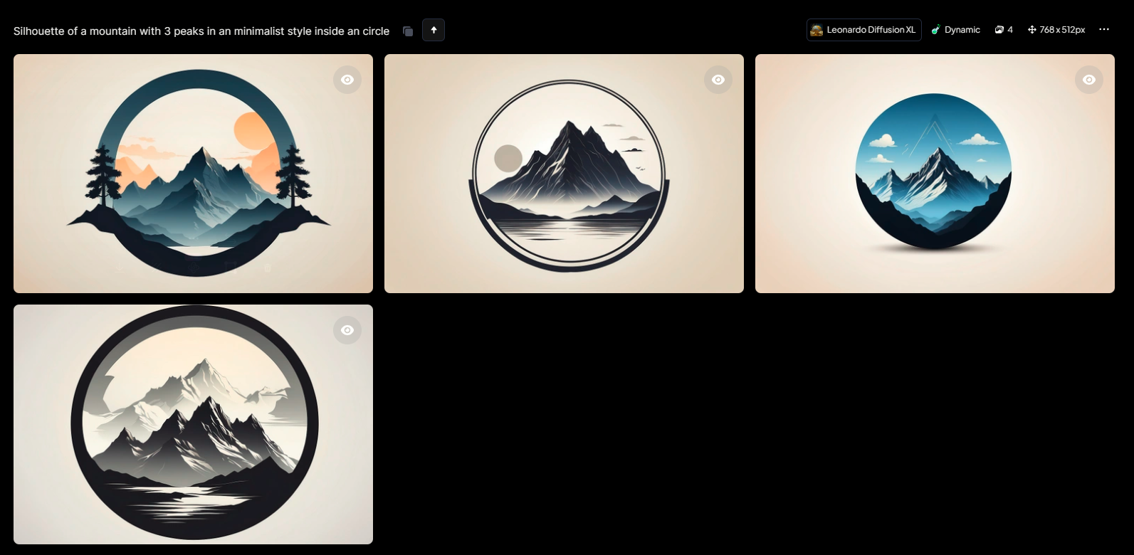

*Fuente: Elaboración Propia*

* Si no te gusta el resultado, puedes generar otra imagen usando el mismo texto o imagen, o cambiar el texto o la imagen y generar una nueva imagen. Puedes hacerlo tantas veces como quieras hasta obtener el resultado que te guste en mi caso cambiare un poco el prompt y hare que genere distrintas imagenes.

Ilustración Leonardo AI 2

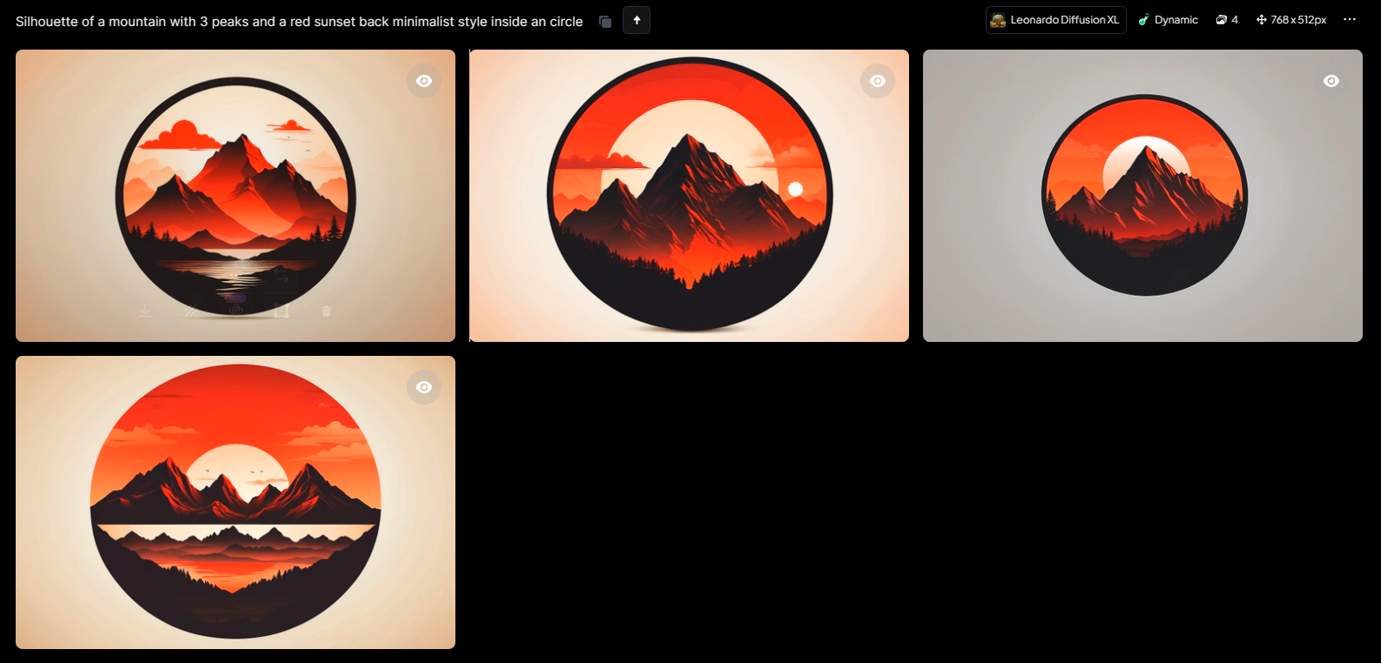

*Fuente: Elaboración Propia*

Ilustración Leonardo AI 3

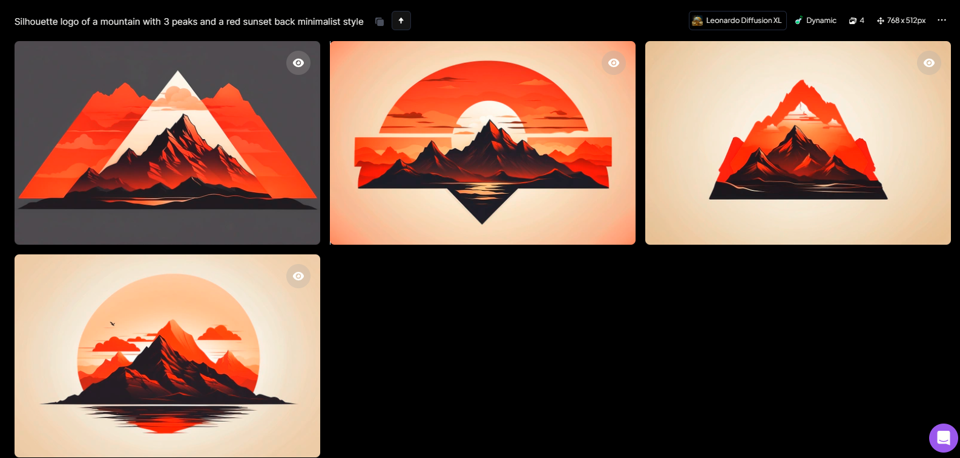

*Fuente: Elaboración Propia*

* Cuando estés satisfecho con el resultado, puedes descargar la imagen en alta resolución haciendo clic en el botón Descargar que hay debajo de la imagen. También puedes compartir la imagen en tus redes sociales haciendo clic en los iconos que hay al lado del botón Descargar.

### MIDJOURNEY

[La herramienta Midjourney](https://www.midjourney.com/home/) es capaz de crear lienzos con imágenes fotorrealistas bien estructuradas y definidas y que se distancia de su competencia por ofrecer resultados más realistas.

¿Qué es lo más divertido de Midjourney? Que puedes generar la imagen de cualquier cosa que tu mente sea capaz de imaginar. Este sistema de aprendizaje automático ha sido entrenado previamente para saber que la palabra casa se corresponde con la imagen de una casa, que un árbol es un árbol y hasta entiende la diferencia entre diferentes estilos. Es capaz de interpretar el tipo de cámara que le estás pidiendo para tu imagen, la velocidad de obturación, el ángulo de la lente y muchas características de fotografía. También viajará en el tiempo para ofrecerte imágenes del pasado o del futuro o crear una nueva realidad del presente.

Para poder [jugar con esta inteligencia artificial](https://www.domestika.org/es/courses/area/246-inteligencia-artificial)tienes que entrar en el canal oficial de Discord, crear una cuenta y aceptar la invitación. En el menú lateral de la página encontrarás muchos canales a los que unirte, pero al ser nuevo usuario se recomienda usar aquellos canales que tengan el nombre de “newbies”.

Ilustración Midjourney

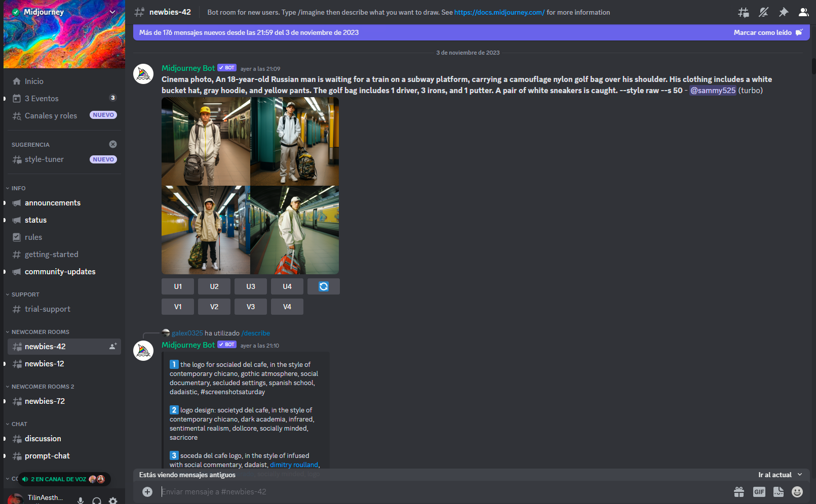

*Fuente: Elaboración Propia*

El siguiente paso es ir a la barra inferior para poder interactuar con el bot, escribir el comando /image, seleccionar prompt y describir la imagen que quieres generar de manera muy precisa para obtener el resultado más cercano a la imagen que tienes en mente. Eso sí, de momento, tendrá que ser en inglés.

Ilustración Midjourney

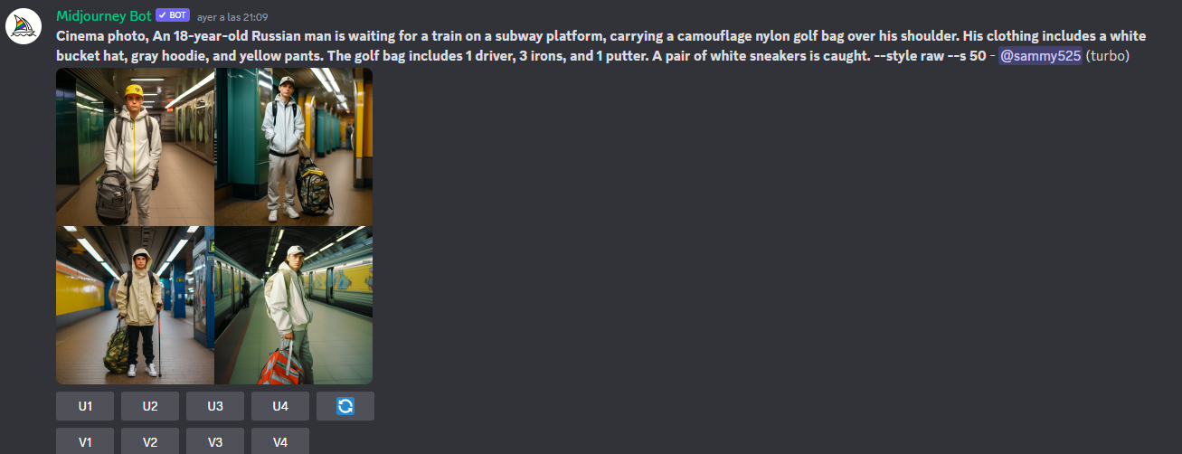

*Fuente: Elaboración Propia*

Una vez procesada tu imagen te presentará cuatro variantes de tu imagen y puedes pedirle una nueva versión de cada una de ellas y así sucesivamente hasta obtener la imagen que quieres. Además, también puedes seleccionar la variante que más te haya gustado y te la devolverá en mejor calidad. Midjourney deja ver el trabajo de todos los usuarios, así que puedes aprender tú también de las indicaciones de los demás para realizar descripciones más precisas y obtener los resultados deseados.

### BLUEWILLOW

Bluewillow es un generador de imágenes en la misma línea que DALL-E, Midjourney y otros. Su principal ventaja respecto de otros competidores es que funciona de manera gratuita y ofrece creación automatizada de imágenes con gran calidad.

Lo que ahora haremos será intentar que la IA genere nuestro logo o realice lo más parecido a él, primero comenzamos con el prompt que es lo que le pediremos que realice al bot:

Ilustración Bluewillow

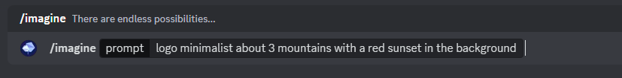

*Fuente: Elaboración Propia*

En las versiones más recientes de bluewillow nos redirige a la página de LimeWare en la cual nos dará el resultado del prompt que le dimos:

Ilustración Bluewillow 2



*Fuente: Elaboración Propia*

Como se puede ver nos genero lo que le pusimos pero le dio algo de realismo intentemos mejorar un poco el prompt para ver si se puede asemejar a nuestro logo .

Aquí le especificamos en mayor detalle lo que queremos realizar

Ilustración Bluewillow 3

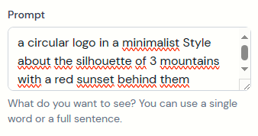

*Fuente: Elaboración Propia*

Nos va a generar los siguientes resultados

Ilustración Bluewillow 4

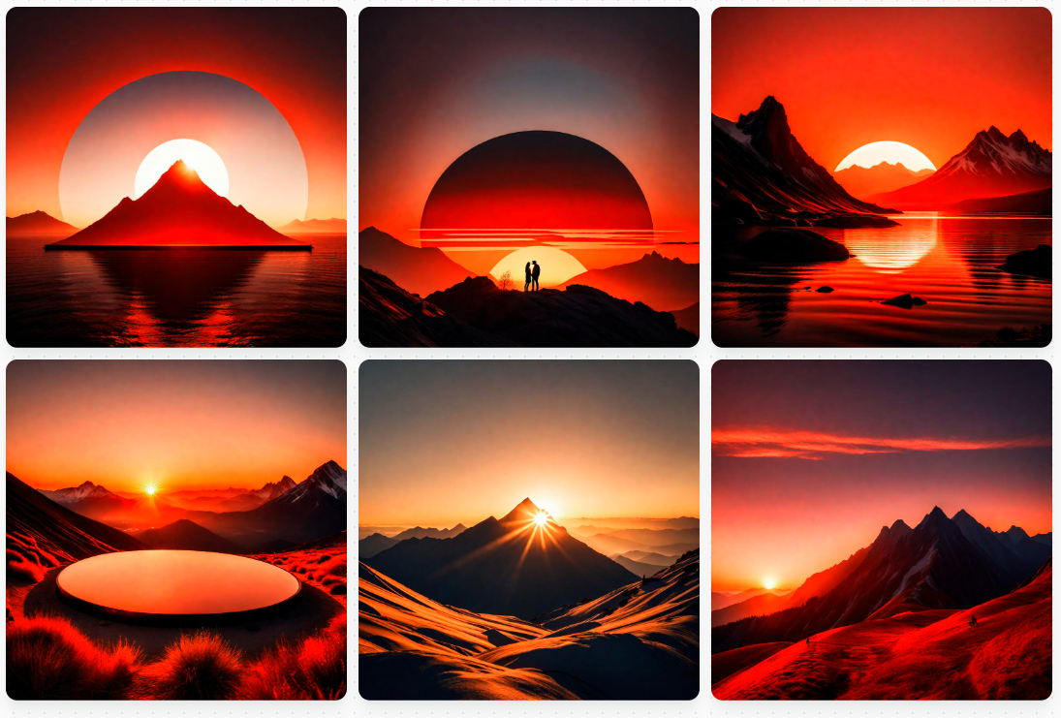

*Fuente: Elaboración Propia*

Se podría decir que se guio de nuestro prompt pero no realizo el estilo minimalista o que solo sean las siluetas pero aun asi es posible crear esta y otras imágenes mas

### IDEOGRAM

Ideogram es un generador de imágenes que se destaca por su habilidad para integrar texto de manera perfecta en ilustraciones y dibujos. Su interfaz intuitiva y su proceso simplificado permiten a los usuarios crear imágenes impresionantes en cuestión de minutos. Lo único que se necesita es ingresar un «prompt» o descripción del tipo de imagen que se desea generar, asegurándose de incluir el texto que se desea que forme parte de la composición.

PASOS PARA UTILIZAR IDEOGRAM

* Accede a la página oficial de Ideogram.ai
* Inicia sesión con tu cuenta de Google para comenzar a utilizar la plataforma.
* En la pantalla principal, utiliza el cuadro de texto para escribir tu «prompt», detallando qué deseas que se refleje en la imagen. Asegúrate de encerrar el texto entre comillas para definir qué palabras aparecerán en la composición.
* Selecciona el formato de la imagen (vertical, cuadrado o apaisado).
* Presiona el botón «Generate» para generar la imagen de acuerdo a tu descripción.

Y lo probaremos de la siguiente manera primero como ya vimos el intentar generar algo similar o parecido a nuestro logo.

Ilustración Ideogram



*Fuente: Elaboración Propia*

El prompt que es el mismo que llevamos usando y las opciones que nos da IDEOGRAM son:

Ilustración Ideogram 2

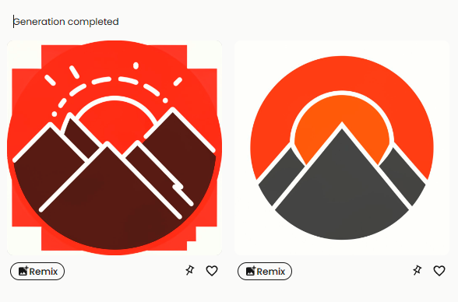 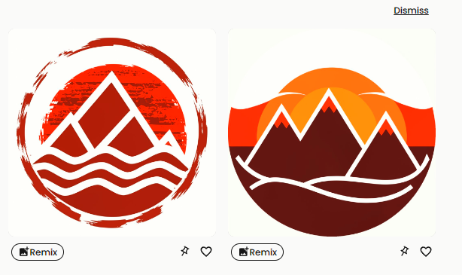

*Fuente: Elaboración Propia*

Como vemos si genera cosas similares incluso nos da ideas de como cambiar y mejorar nuestro logo pero por ahora no veremos ese tema

Pero ahora por que mas es conocida IDEOGRAM pues bueno esta es la respuesta y es que se pueden generar textos dentro de las imágenes es la IA que mejor maneja en este sentido la generacion de imágenes, veamos el prompt.  


*Fuente: Elaboración Propia*

Y los resultados que nos genera son los siguientes:  
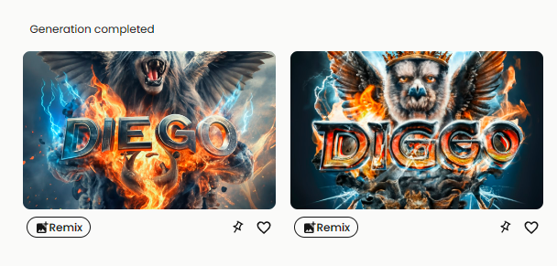 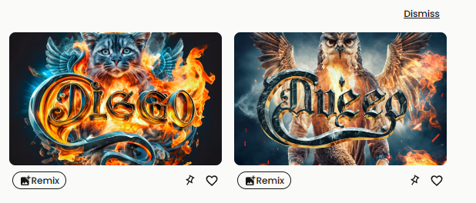

*Fuente: Elaboración Propia*

La calidad de las imágenes producidas por Ideogram es sorprendentemente alta. Los textos se integran de manera natural y fluida en la imagen, proporcionando un resultado visualmente atractivo y profesional. Sin embargo, es importante destacar que, en ocasiones, el generador podría dejar algunos textos a medias o con errores, aunque esta situación no afecta significativamente la experiencia.

## Conclusiones:

* Introducción de video: La introducción de video creada resultó ser altamente efectiva para captar la atención de la audiencia en los primeros segundos. Esta pieza visual no solo representa de manera fiel la esencia de nuestra empresa, sino que también se ha convertido en una herramienta esencial para cautivar a nuestro público objetivo y crear una impresión memorable.
* Manual de marca: El manual de marca ha demostrado ser un recurso invaluable para mantener una identidad de marca uniforme y sólida en todas las comunicaciones y materiales de la empresa. Su implementación rigurosa ha asegurado que nuestra marca sea reconocible y coherente en todos los aspectos, lo que ha fortalecido nuestra imagen y ha generado confianza entre nuestros clientes y colaboradores.
* Marketing y publicidad: La estrategia de marketing y publicidad ha logrado con éxito sus objetivos al aumentar significativamente el conocimiento de la marca, atraer a nuevos clientes y fomentar la lealtad de los existentes. Las tácticas implementadas han demostrado su eficacia al alcanzar y superar las métricas de desempeño establecidas, y han establecido una presencia sólida en el mercado.
* Animación: Las animaciones de alta calidad han sido un activo valioso para comunicar mensajes clave y mejorar la retención de información. La audiencia ha respondido de manera positiva a las animaciones, lo que ha mejorado significativamente la efectividad de nuestra comunicación visual.
* Software de IA: La implementación del software de inteligencia artificial ha demostrado ser una inversión acertada. Ha automatizado procesos empresariales, mejorado la eficiencia operativa y ha proporcionado soluciones innovadoras para nuestros clientes. Esta herramienta ha optimizado nuestra capacidad para tomar decisiones informadas y ha contribuido de manera significativa a la satisfacción del cliente.

# Bibliografía

* Adobe. (2023). *https://www.adobe.com/es/products/aftereffects.html*.
* Euroinnova, D. O. (2023). *https://www.euroinnova.bo/blog/que-es-after-effects*.
* Lautrec, T. (2023). [*https://www.toulouselautrec.edu.pe/blogs/que-es-adobe-after-effects*](https://www.toulouselautrec.edu.pe/blogs/que-es-adobe-after-effects).
* Adobe. (2023). *https://www.adobe.com/es/products/illustrator.html*.
* Review, P. (2011 - 2023). *https://www.profesionalreview.com/2022/02/20/blender-que-es-y-para-que-se-utiliza/*.
* Tiempo, E. (2023). *https://www.eltiempo.com/tecnosfera/novedades-tecnologia/que-es-filmora-y-para-que-funciona-758606*.